РЕГЛАМЕНТ І ПРАВИЛА
проведення змагань з міні-футболу за кубок
серед збірних команд курсів механіко-технологічного факультету
і факультету конструювання та дизайну
Національного університету біоресурсів і природокористування України

1. У змаганнях з міні-футболу за кубок серед збірних команд студентів всіх курсів механіко-технологічного факультету і факультету конструювання та дизайну НУБіП України бере участь 10 команд (по 4-ри команди від кожного курсу ОКР «Бакалавр», а також по одній команді ОКР «Магістр» від обох факультетів). Для участі у турнірі капітанам (представникам) всіх команд необхідно до 11 вересня 2015 р. заповнити та здати заявки на участь у змаганнях, (див. додаток 1)*, в якій кожен учасник має поставити підпис про особисту відповідальність за стан свого здоров’я.
2. Турнір проводиться за олімпійською системою у два ігрові дні – 15 і 17 вересня 2015 року. В перший день змагань (у вівторок 15.09.15 р.) проводитимуться стикові матчі між командами відповідних курсів (команда 1-го курсу факультету МТ грає з командою 1-го курсу факультету КД і т.д.) згідно з розкладом проведення ігор (див. додаток 2), а також буде визначено 4-ту прохідну в півфінал команду шляхом пробиття серії(-ій) штрафних ударів з 6-ти метрової відмітки (по три від кожної команди, які мають найгіршу різницю забитих і пропущених голів). У випадку однакової різниці забитих і пропущених голів більше ніж у двох команд, береться до уваги кількість забитих м’ячів, а якщо і вона однакова то учасник пари, яка буде брати участь у пробитті серії штрафних ударів визначається жеребкуванням. Якщо серія ударів закінчується нічий ним рахунком, то вона продовжується іншими гравцями команд (по одному) до визначення переможця. У другий ігровий день (в четвер 17.09.15 р.) буде проведено жеребкування відносно півфінальних пар і згідно з жеребкуванням проводитимуться півфінальні ігри, гра за 3-тє місце та фінал, після яких буде проведене урочисте нагородження переможців, а також кращого гравця, бомбардира і воротаря турніру.
3. Майданчик для гри зі штучним покриттям має форму прямокутника 40×20 м.
4. У матчі беруть участь 2 команди. На полі знаходяться 5 гравців однієї команди (1 воротар і 4 польових гравців). Заявляти на гру можна не більше ніж 10 гравців. Якщо команда залишається менш ніж із 4 гравцями на полі, то їй зараховується поразка 3:0 (якщо тільки до цього моменту дана команда не програвала з більшою різницею м’ячів). Заміни у ході гри заявлених гравців на матч необмежені.
5. Ігровий м’яч – футбольний м’яч №4 для гри у міні-футбол.
6. Екіпірування: футболка, футбольні шорти, кросівки з гладкою підошвою або сороконіжки чи кеди (бутси не допускаються), гетри та щитки (за бажанням). Форма воротаря повинна відрізнятись по кольору від форми футболістів обох команд. В разі співпадіння форми, манішки одягає команда, яка в календарі ігор стоїть першою.
7. Тривалість ігор – 2 тайми по 10 хвилин без зупинки часу. За гру команда має право взяти один тайм-аут (30 секунд). В разі нічийного рахунку команди-переможця, призначаються 6-ти метрові штрафні удари (по 3 гравці з кожної команди).
8. На початку першого тайму м’яч вводиться у гру з центральної відмітки командою і зі сторони, визначеними жеребкуванням, проведеним суддею за участю капітанів обох команд, лише в сторону половини суперника. У разі порушення цього правила гра зупиняється і введення м’яча у гру повторюється. Дане правило діє і у випадку голу, окрім голів, забитих у серії післяматчевих ударів з 6-ти метрової відмітки. На початку другого тайму м’яч вводиться у гру протилежною командою.
9. Шестиметровий удар виконується з 6-ти метрової відмітки у випадку порушення правил у штрафному майданчику і у випадку післяматчевих пенальті. Воротар може рухатись вздовж лінії воріт, але не може виходити за її межі в поле. Якщо м’яч потрапляє польовому гравцю в руку, яка має природне положення і гравець навмисно при цьому нею не грав, штрафний удар не призначається і гра продовжується. За неспортивну поведінку в т.ч. і нецензурну лайку гравець попереджується жовтою карткою, а в разі повторного і грубого порушення – червоною.
10. Удар з бокової лінії відбувається, коли м’яч повністю перетне бокову лінію, по поверхні майданчика чи по повітрю (див. рис.), він вводиться знову в гру ударом ногою у будь-якому напрямку з бокової лінії або з 25 см. від бокової лінії за межами майданчика у тому місці, де м’яч її перетнув востаннє. В момент вводу м’яча в гру кожна з ступнів ніг гравця, виконуючого удар, повинна торкатися бокової лінії, чи розташовуватися за межами майданчика. М’яч повинен бути нерухомим під час виконання удару з бокової лінії. Удар з бокової лінії треба виконати не більше чим за 4 секунди. Гол, забитий у ворота, після удару з бокової лінії не зараховується (окрім випадку рикошету(-ів)). Спірні моменти відносно перетину м’ячем бокових ліній поля і ліній воріт регламентуються рисунком.
11. Кутовий удар. Коли м’яч повністю перетнув лінію воріт з зовнішньої сторони стійок воріт по поверхні майданчика чи по повітрю, а також над поперечиною та при цьому останнім його торкнувся гравець команди, що захищається, то призначається кутовий удар, який пробиває гравець атакуючої команди. Кутовий удар треба виконати не більше чим за 4 секунди.
12. При пробитті штрафних, аутів, кутових ударів гравцям протилежної команди необхідно відійти від м’яча на 5 метрів.
13. Пас назад воротарю можна віддавати тільки один раз після дотику до м’яча суперником. Воротар не має права брати м’яч в руки від свого гравця, окрім випадку гри частиною тіла вище коліна. Якщо воротар ввів м’яч від воріт, то його не можна повертати назад воротарю, доки м’яча не торкнеться суперник. На половині ігрового майданчика суперника воротар має право торкатися м’яча необмежену кількість разів. При порушені цього правила призначається вільний удар з лінії штрафного майданчика, або з місця дотику воротарем на своїй половині поля.
14. Введення м’яча воротарем. Якщо м’яч вийшов з гри за лінію воріт, воротар вводить м’яч у гру тільки рукою. Воротар повинен ввести м’яч в гру не більше ніж за 4 секунди.
15. Підкати заборонені (окрім випадків підкатів не по відношенню до гравця, а по відношенню до м’яча). Підкат ззаду тягне за собою отримання гравцем червоної картки.
16. Блокування. Ігрова відстань – це така дистанція (орієнтовно дорівнює двом метрам або довжині витягнутих рук) між м’ячем і гравцями у єдиноборстві, на якій дозволяються в боротьбі за м’яч правильно контактувати і блокувати. Поштовх – це миттєвий, дозволений правилами гри фізичний контакт з суперником (фізична дія на суперника) на ігровій відстані, мета якого – оволодіння м’ячем футболістом, що виконує поштовх. Блокування суперника – це дозволений правилами виконуваний на ігровій відстані тактичний прийом, в основі якого лежить безконтактне перешкоджання тулубом шляху суперника до м’яча. Блокуванням вважається рух гравця, що знаходиться без м’яча, назустріч руху м’яча, який перешкоджає руху гравцю, що рухається в напрямі руху м’яча. Гравець, який вчинить порушення: не граючи м’ячем, умисно блокуватиме суперника, тобто переміщатиметься між ним і м’ячем або ставати на шляху суперника так, щоб своїм корпусом перешкоджати його просуванню повинен бути покараний вільним ударом, який проводиться з місця, де відбулося порушення.
17. За 5-те та кожне наступне порушення правил гри команда карається 10-ти метровим ударом. Суддя має право не зупиняти гру у випадку порушення правил при атакуючих діях, а показати фол при першій зупинці гри.
18. Червона картка отримана гравцем в ході гри не забороняє гравцю брати участь у наступній грі, окрім випадку отримання цієї картки за грубу недисципліновану поведінку.
19. Остаточне рішення з суперечливих питань, які виникають при проведені даних змагань приймають головний суддя змагань та суддя з міні-футболу.

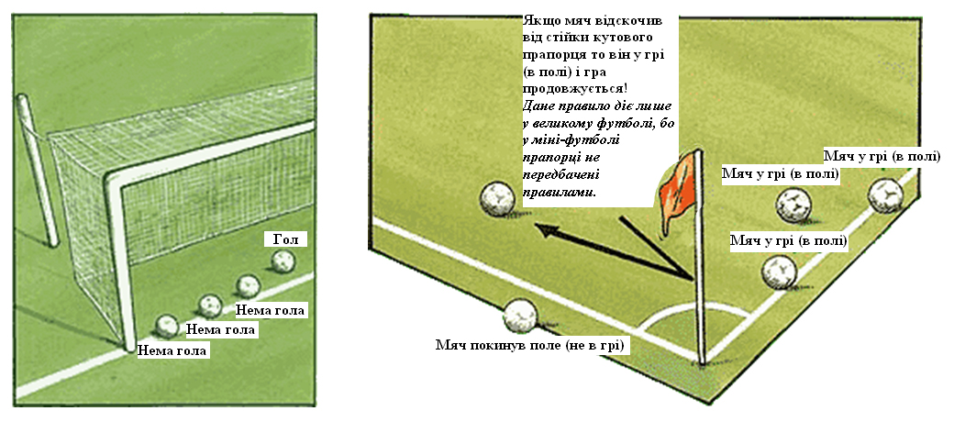

Головний суддя змагань В.М. Прохніч

Суддя з міні-футболу О.А. Бешун

* Для отримання більш детальної інформації, а також для отримання бланків заявок для участі у змаганнях представникам команд необхідно звернутись до відповідального за спортивну підготовку серед студентів, доцента Бешуна О.А. (кім. 341, навч. корп. №11). Тел.: (+38-063) 271-83-30 або (+38-067) 588-77-80

